Fecha: 01 de Diciembre de 2015
Boletín de prensa Nº 1488

CLAUSURA DE TALLERES OCIO OCUPACIONALES Y CENTROS DE AGRUPACIÓN DE PERSONAS MAYORES

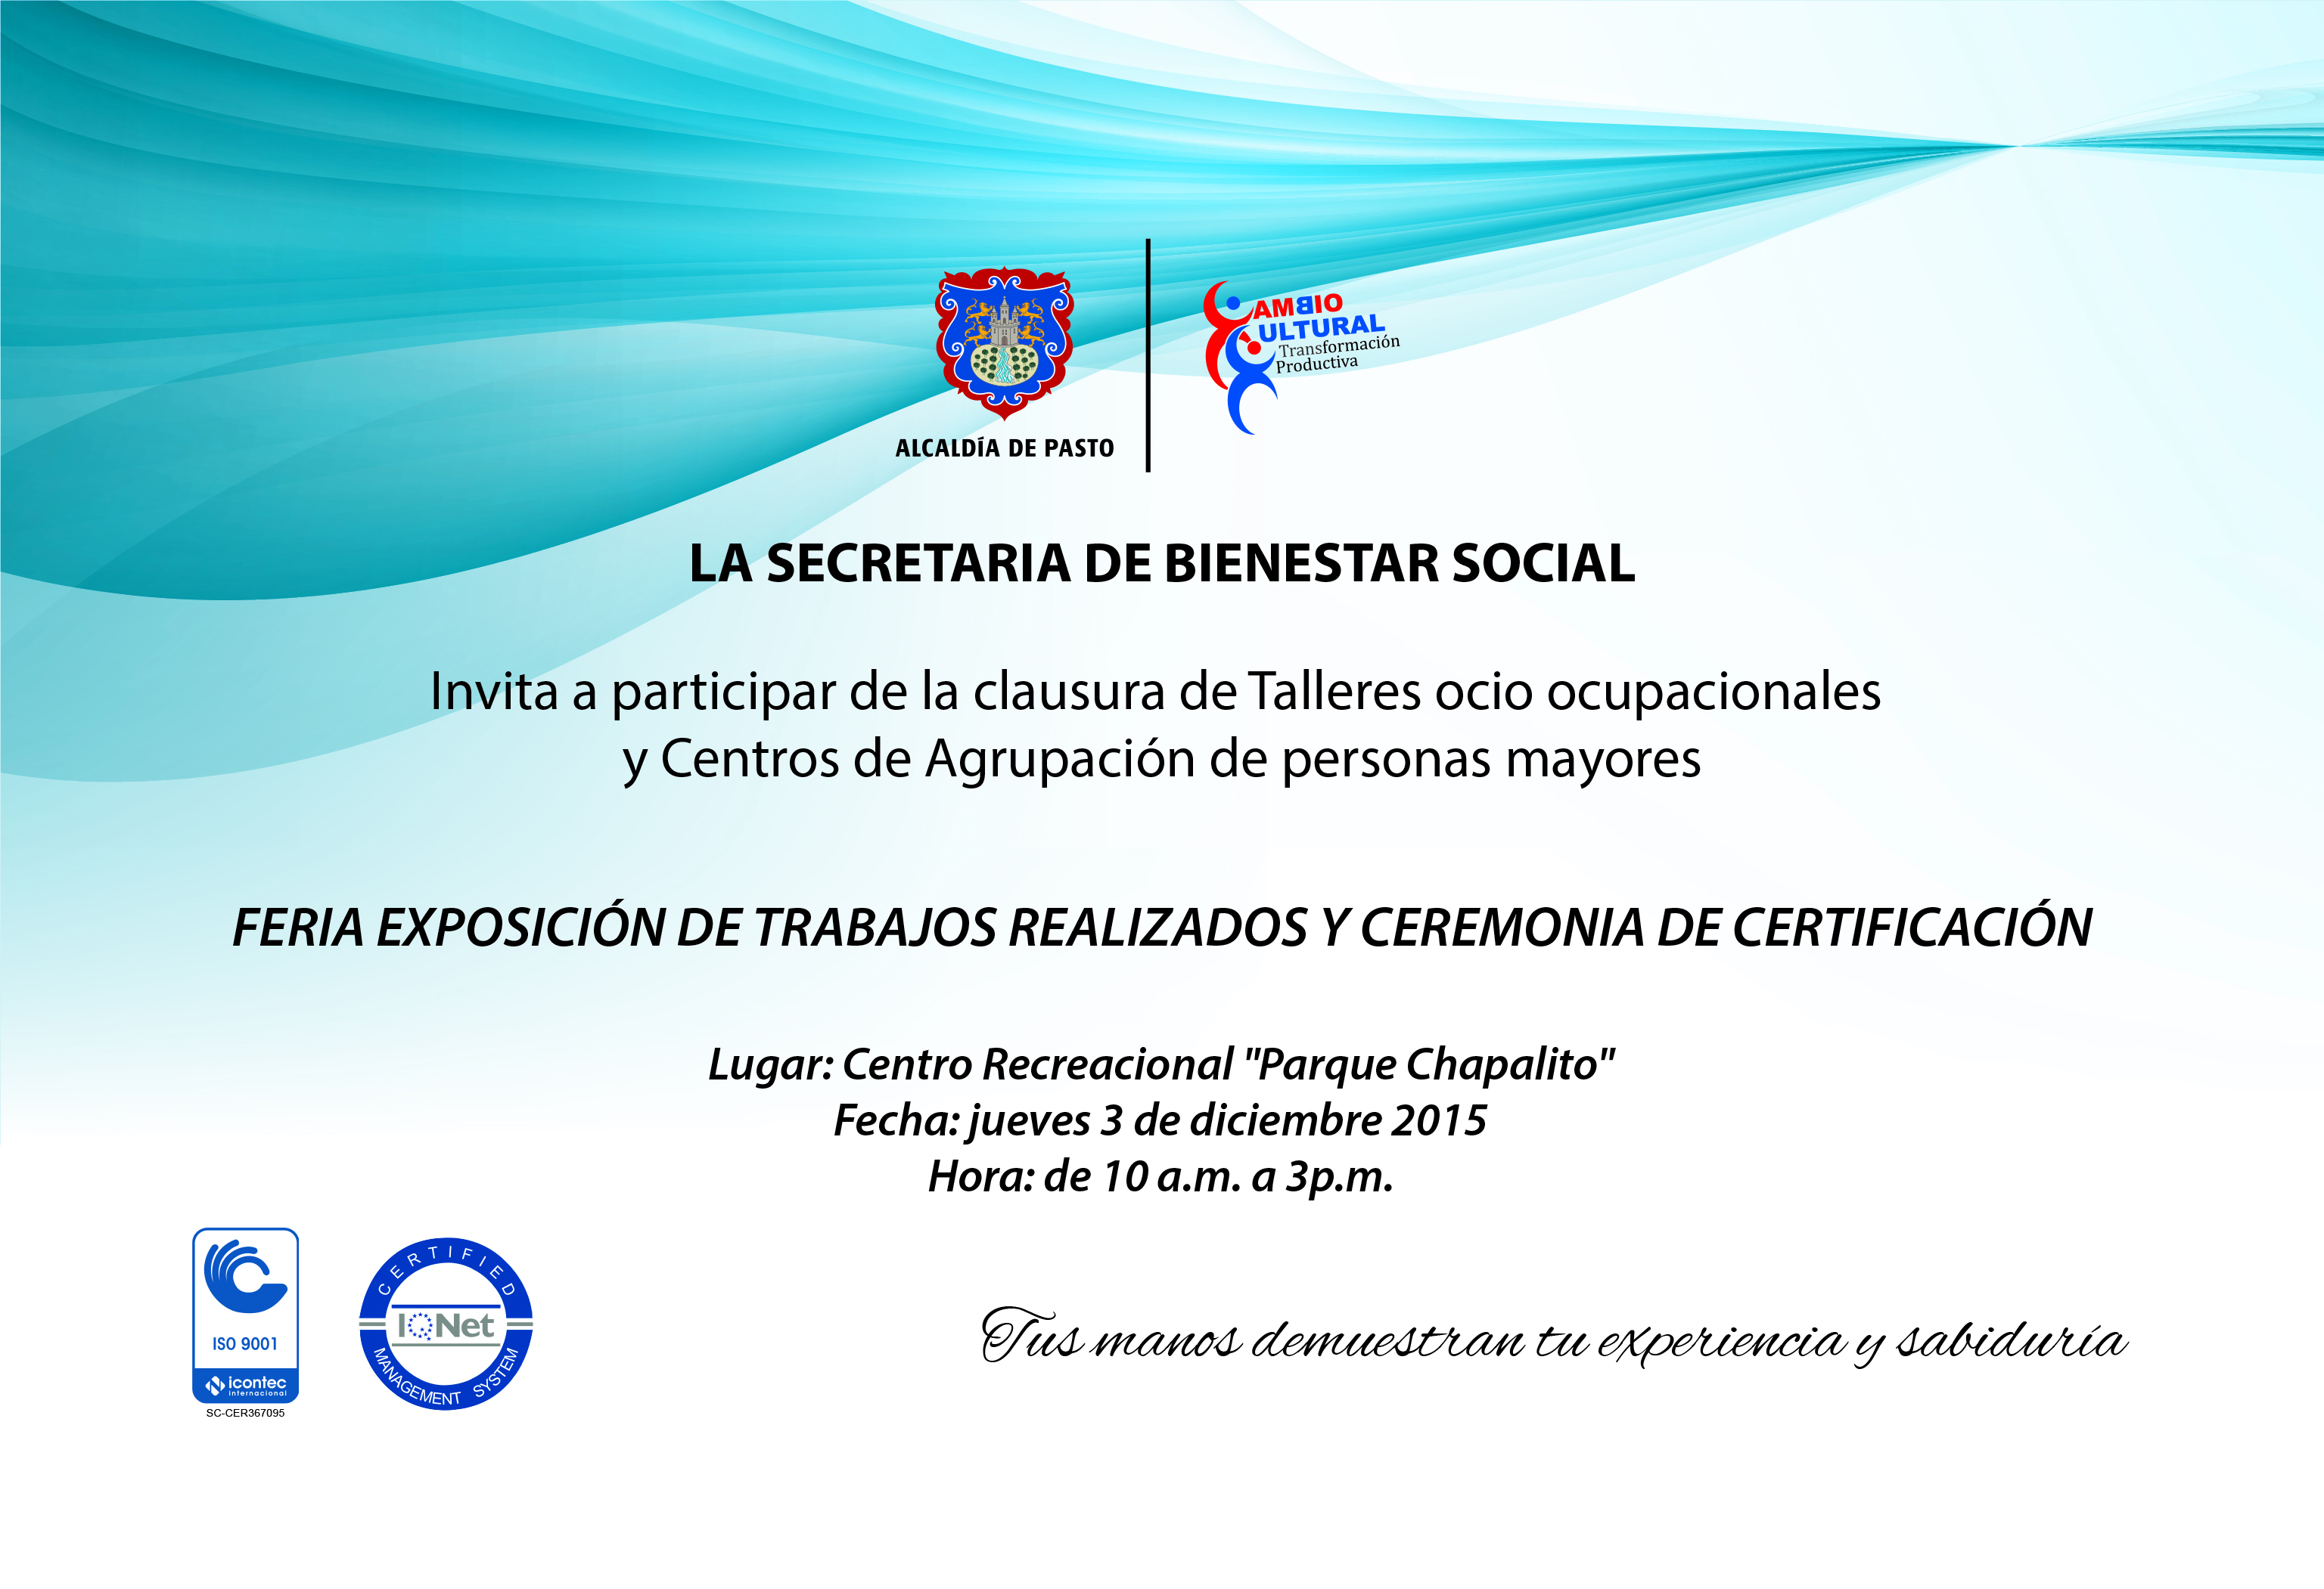

Este jueves 03 de diciembre a partir de las 11:00 de la mañana en el parque Chapalito - Comfamiliar, la Secretaría de Bienestar Social de Pasto llevará a cabo la clausura de los Talleres Ocio Ocupacionales y Centros de Agrupación de Personas Mayores que durante todo el cuatrienio participaron en estas actividades que demuestran la habilidad de sus manos, la sabiduría de sus palabras y sus ganas de vivir esta etapa de su vida.

La exposición estará abierta hasta las 3:00 de la tarde en el salón conjunto al auditorio del Centro Recreacional Chapalito, posteriormente se realizará la certificación y evento cultural.

INVITAN A RENDICIÓN PÚBLICA DE CUENTAS 2012 – 2015


El Alcalde de Pasto Harold Guerrero López, invita a la ciudadanía a la Rendición Pública de Cuentas 2012 – 2015 donde se rendirá un informe de gestión sobre las acciones realizadas por la Administración Municipal durante su mandato. El evento se realizará el próximo jueves 10 de diciembre de 2015 en la Cámara de Comercio a las 9:00 de la mañana.

CICLOPASEO DE NAVIDAD Y NAVIDANCE LE PONEN RITMO A DICIEMBRE

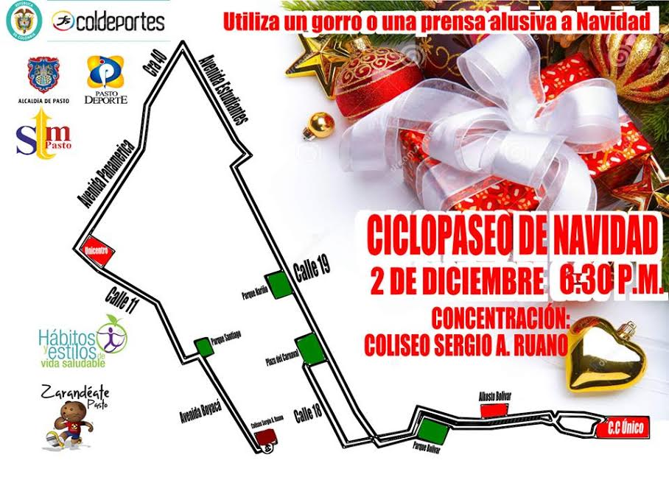
Hoy miércoles 02 de diciembre se cumplirá el Ciclopaseo de Navidad y Navidance “Maratón de Rumba Aeróbica”, eventos que buscan unir en torno a la actividad física a todos los habitantes de la capital de Nariño. Por ello, el Instituto Deportivo Municipal de Deporte, invita a la comunidad para que disfruten de este diciembre con deporte.

El Ciclopaseo Navideño transitará las principales calles de la capital. La concentración se cumplirá a las 6:30 de la tarde en el Coliseo Sergio Antonio Ruano. El Instituto Deportivo premiará a los participantes que presenten creatividad al adornar su bicicleta para este día deportivo.

Este mismo día, a las 6:30 de la tarde se realizará en la Plaza del Carnaval, Navidance, una maratón de baile en donde la comunidad podrá hacer actividad física al ritmo de los mejores instructores de la capital de Nariño. Para participar necesitas una prenda o accesorio navideño y tener la mejor disposición para divertirse bailando. De esta manera, Pasto Deporte le da la bienvenida a diciembre.

Mayor Información: Directora Pasto Deporte, Claudia Marcela Cano Rodríguez. Celular: 3117004429

JORNADA DE AFILIACIÓN AL PROGRAMA DE SUBSIDIO AL APORTE EN PENSIÓN-PSAP

La Alcaldía de Pasto a través de la Secretaría de Bienestar Social y el Consocio Colombia Mayor, invitan a la jornada de afiliación al Programa de Subsidio al Aporte en Pensión-PSAP, que se llevará a cabo los días 9 de diciembre de 2:00 a 4:00 en la tarde, 10 y 11 de diciembre de 8:00 a 12:00 y 2:00 a 4:00 en la tarde, en las instalaciones de la Secretaría de Bienestar Social (antiguo Inurbe)

El Programa de Subsidio al Aporte en Pensión-PSAP, es un aporte del Gobierno Nacional destinado a grupos poblaciones que por sus características y condiciones, no tienen acceso a los sistemas de seguridad social, tales como trabajadores independientes urbanos y rurales, desempleados, madres comunitarias, discapacitados y concejales pertenecientes a municipios de categorías 4, 5 y 6.

En este programa los beneficiarios deben aportar un porcentaje del monto total de cotización, que generalmente oscila entre el 5% y el 30%, dependiendo del grupo poblacional al que pertenezcan. El porcentaje restante lo subsidia el gobierno nacional, a través del Consorcio Colombia Mayor.
Al vincularse al sistema la persona queda cubierta, como cualquier cotizante, contra los riesgos de invalidez, vejez y muerte. En esta última, los sobrevivientes tienen derecho a recibir un auxilio funerario. Los requisitos para acceder al subsidio otorgado por el Programa de Subsidio al Aporte en Pensión-PSAP son:

· Ser mayor de 35 y menor de 55 años
· Estar afiliado a salud, ya sea como cotizante o beneficiario
· Estar afiliado a Colpensiones o que su traslado a dicha entidad sea viable
· Contar con doscientas cincuenta (250) semanas cotizadas si es menor de 55 años y quinientas (500) semanas si es menor de 65 años

Los beneficios de vincularse al Programa de Subsidio al Aporte en Pensión – PSAP, son los siguientes:

· Subsidio entre el 70% y el 95% de los aportes mensuales a pensión, según el grupo poblacional
· Si cumple con los requisitos para acceder a la pensión, el beneficiario obtendrá pensión vitalicia
· Un afiliado al programa de subsidio al aporte en pensión – PSAP recibe los mismos beneficios que el afiliado al régimen contributivo

Si cumple con los requisitos básicos, por favor presentarse en la Secretaría de Bienestar Social los días 9 de diciembre en horas de la tarde, 10 y 11 de diciembre en horario de oficina, con el propósito de verificar el cumplimiento de los mismos y el tramitar de la afiliación con personal del Consorcio Colombia Mayor

Pasto Transformación Productiva

Oficina de Comunicación Social
Alcaldía de Pasto

